МЕЖГОСУДАРСТВЕННЫЙ совет по стандартизации, метрологии и cертификации
(МГС)
interstate council for standardization, metrology and certification
(ISC)
 | МЕЖГОСУДАРСТВЕННЫЙ  СТАНДАРТ | ГОСТ  8.030–202__  (1-я редакция)

Государственная система обеспечения единства измерений

ГОСУДАРСТВЕННАЯ ПОВЕРОЧНАЯ СХЕМА
ДЛЯ СРЕДСТВ ИЗМЕРЕНИЙ МАГНИТНОЙ ИНДУКЦИИ, МАГНИТНОГО ПОТОКА, МАГНИТНОГО МОМЕНТА И ГРАДИЕНТА МАГНИТНОЙ ИНДУКЦИИ

Издание официальное

Москва
Российский институт стандартизации
202__

Предисловие
Цели, основные принципы и порядок проведения работ по межгосударственной стандартизации установлены в ГОСТ 1.0 «Межгосударственная система стандартизации. Основные положения» и ГОСТ 1.2 «Межгосударственная система стандартизации. Стандарты межгосударственные, правила и рекомендации по межгосударственной стандартизации. Правила разработки, принятия, применения, обновления и отмены»
Сведения о стандарте
1 РАЗРАБОТАН Федеральным государственным унитарным предприятием «Всероссийский научно-исследовательский институт метрологии им. Д.И. Менделеева» (ФГУП «ВНИИМ им. Д.И. Менделеева»)
2 ВНЕСЕН Межгосударственным техническим комитетом МТК 206 «Эталоны и поверочные схемы»
3 ПРИНЯТ Межгосударственным советом по стандартизации, метрологии и сертификации (протокол от ____ 20__ г. № ____)
За принятие проголосовали:
Краткое наименование страны  по МК (ИСО 3166) 004–97 | Код страны  по МК (ИСО 3166) 004–97 | Сокращенное наименование национального органа по стандартизации

4 Приказом Федерального агентства по техническому регулированию и метрологии от ___20___ г. № ____- ст межгосударственный стандарт ГОСТ 8.030–20___ введен в действие в качестве национального стандарта Российской Федерации с ___ г.
5 ВЗАМЕН ГОСТ 8.030–2013

Информация о введении в действие (прекращении действия) настоящего стандарта и изменений к нему на территории указанных выше государств публикуется в указателях национальных стандартов, издаваемых в этих государствах, а также в сети Интернет на сайтах соответствующих национальных органов по стандартизации.
В случае пересмотра, изменения или отмены настоящего стандарта соответствующая информация будет опубликована на официальном интернет-сайте Межгосударственного совета по стандартизации, метрологии и сертификации в каталоге «Межгосударственные стандарты»

© Оформление. ФГБУ «Институт стандартизации», 202_


В Российской Федерации настоящий стандарт не может быть полностью или частично воспроизведен, тиражирован и распространен в качестве официального издания без разрешения Федерального агентства по техническому регулированию и метрологии

Содержание
1 Область применения …………………………….………………..………… 1
2 Нормативные ссылки ……………………………….…………....………… 2
3 Государственный первичный эталон …………………………....………… 3
4 Вторичные эталоны ………………………………………………………… 6
5 Рабочие эталоны …………………………………...…………………………10
6 Средства измерений ……………………………………..……………………19
Приложение А (обязательное) Государственная поверочная схема
для средств измерений магнитной индукции, магнитного потока, магнитного момента и градиента магнитной индукции ………………………………………….………… 22
Библиография …………………………..…………………………….......…… 26

МЕЖГОСУДАРСТВЕННЫЙ СТАНДАРТ

Государственная система обеспечения единства измерений
ГОСУДАРСТВЕННАЯ ПОВЕРОЧНАЯ СХЕМА ДЛЯ СРЕДСТВ ИЗМЕРЕНИЙ МАГНИТНОЙ ИНДУКЦИИ, МАГНИТНОГО ПОТОКА, МАГНИТНОГО МОМЕНТА И ГРАДИЕНТА МАГНИТНОЙ ИНДУКЦИИ
State system for ensuring the uniformity of measurements.
State hierarchy scheme for means measuring magnetic flux density,
magnetic flux, magnetic moment and gradient of magnetic flux density

Дата введения – 202__–01–01
1 Область применения

Настоящий межгосударственный стандарт и Государственная поверочная схема (далее – ГПС) распространяется на средства измерений магнитной индукции, магнитного потока, магнитного момента, градиента магнитной индукции и устанавливает порядок передачи рабочим средствам измерений единиц: тесла (Тл), вебер (Вб), ампер - метр квадратный (А∙м²), тесла на метр (Тл/м), отношения этих единиц к силе тока (Тл/A), (Вб/A), (А∙м²/А), (Тл∙м⁻¹∙А⁻¹), отношения единицы магнитного потока к магнитной индукции (Вб/Тл) и единицы магнитной восприимчивости от Государственного первичного эталона посредством вторичных эталонов, рабочих разрядных эталонов и средств измерений, заимствованных из других областей измерений, с указанием погрешностей и основных методов поверки.
ГПС, графическое представление которой приведено в приложении А, состоит из четырех частей, для средств измерений следующих величин: магнитной индукции постоянного и переменного поля (часть 1), магнитного потока (часть 2), магнитного момента и магнитной восприимчивости (часть 3), градиента магнитной индукции (часть 4).
В настоящем стандарте под магнитным потоком понимают потокосцепление с витками измерительной обмотки. Под переменным полем понимают магнитное поле, изменяющееся по гармоническому закону.
Допускается проводить поверку с помощью эталонов ГПС более высокого разряда, чем предусмотрено. Поверка производится в соответствии с указаниями методики поверки поверяемого средства измерений.
Отношение погрешности поверки к погрешности поверяемого эталона или поверяемого СИ не должно превышать 1:2. Сравниваемые погрешности должны быть выражены в одинаковом виде (например, в виде суммарной СКО). В противном случае их следует пересчитать по известным формулам.
Под погрешностью поверки понимается погрешность вышестоящего эталона или композиция погрешности вышестоящего эталона и погрешности передачи, если таковая оценивается в методике поверки.
СКО погрешности, выраженной в виде предела допускаемой погрешности (т.е. оцениваемой максимальным значением), принимается равной значению этого предела, деленному на √3.
Допускается проводить поверку средств измерений, градуированных в единицах, отличающихся от используемых в настоящем документе, в соответствии с соотношениями: 1 Тл = 10⁷/4π А/м; 1 Вб = 1 В∙с; 1 Вб/Тл =
1 (А∙м²)/А = 1 м²; 1 Тл /А = 1 Вб/(А∙м²) = 10⁷/4π м⁻¹; 1 Вб/А = 1 В∙с/А = 1 Гн;
1 Тл/м = 10⁷/4π А∙м⁻²; 1 Тл∙м⁻¹∙А⁻¹ = 10⁷/4π м⁻².

2 Нормативные ссылки

В настоящем стандарте использована нормативная ссылка на стандарт:
ГОСТ 8.021-2015 Государственная система обеспечения единства измерений. Государственная поверочная схема для средств измерений массы.
Примечание — При пользовании настоящим стандартом целесообразно проверить действие ссылочных стандартов и классификаторов на официальном интернет-сайте Межгосударственного совета по стандартизации, метрологии и сертификации (www.easc.by) или по указателям национальных стандартов, издаваемым в государствах, указанных в предисловии, или на официальных сайтах соответствующих национальных органов по стандартизации. Если на документ дана недатированная ссылка, то следует использовать документ, действующий на текущий момент, с учетом всех внесенных в него изменений. Если заменен ссылочный документ, на который дана датированная ссылка, то следует использовать указанную версию этого документа. Если после принятия настоящего стандарта в ссылочный документ, на который дана датированная ссылка, внесено изменение, затрагивающее положение, на которое дана ссылка, то это положение применяется без учета данного изменения. Если ссылочный документ отменен без замены, то положение, в котором дана ссылка на него, применяется в части, не затрагивающей эту ссылку.

3 Государственный первичный эталон

3.1 Государственный первичный эталон единиц магнитной индукции, магнитного потока, магнитного момента и градиента магнитной индукции ГЭТ 12–202__ представляет собой комплекс, в состав которого включены следующие средства измерений:
- эталонные гелий-цезиевые магнитометры ЭГМ 1 и ЭГМ 2;
- эталонные кварцевые соленоиды магнитной индукции постоянного поля С4-2 и ЭСТВ;
- эталонный кварцевый соленоид магнитной индукции, магнитного потока и магнитного момента КС-4;
- эталонная кварцевая мера (катушка) магнитного момента ЭКММ-1;
- эталонный кварцевый соленоид градиента магнитной индукции ЭСГМИ-1;
- эталонная трехкомпонентная мера - компаратор средств измерений магнитной индукции постоянного поля ЭТМК;
- установка измерительная эталонная для воспроизведения и передачи единицы магнитной индукции переменного поля УИЭПП;
- эталонный компаратор средств измерений магнитного потока и магнитного момента ЭКПМ;
- квантовый компаратор магнитной индукции постоянного поля ККМИ.
3.2 Диапазоны значений магнитных величин, в которых воспроизводятся их единицы, составляют:
- магнитная индукция постоянного поля – 1⋅10^{–8} - 1,5 Тл;
- магнитная индукция переменного поля в диапазоне
частот от 1 Гц до 400 кГц – 1⋅10^{–6} - 5⋅10^{–4} Тл;
- магнитный поток – 5⋅10^{–6} - 3⋅10^{–2} Вб;
- магнитный момент – 3⋅10^{–4} - 20 А⋅м²;
- градиент магнитной индукции – 1⋅10^{–5} - 1⋅10^{–1} Тл/м;
- углы между магнитными осями мер магнитной индукции – 90^{о} ± 0,1^{о};
- отношение магнитной индукции к силе тока, Тл/A:
постоянное поле – 1⋅10^{–6} - 1⋅10^{–2};
при частотах от 1 Гц до 400 кГц – 1⋅10^{–6} -1⋅10^{–2};
- отношение магнитного потока к силе тока – 1⋅10⁻⁴ -1⋅10⁻² Вб/А;
- отношение магнитного потока к магнитной индукции, Вб/Тл:
на постоянном токе – 1⋅10^{–2} - 20;
при частотах от 20 Гц до 400 кГц – 1⋅10^{–2} - 20;
- отношение градиента магнитной индукции
к силе тока – 1⋅10^{–3} - 1⋅10^{–1} Тл∙м^{–1}∙А^{–1}.
3.3 Государственный первичный эталон обеспечивает воспроизведение и передачу единиц со средними квадратическими отклонениями (СКО) результатов измерений при 10 независимых измерениях, соответственно пределам диапазона измерений:
- магнитная индукция постоянного поля
в диапазоне от 1∙10⁻⁸ до 1∙10⁻⁶ Тл – 0,10 нТл;
в диапазоне от 1∙10⁻⁶ до 1∙10⁻³ Тл – 2∙10^{–6} - 5∙10^{–8};
в диапазоне от 1∙10⁻³ до 1,5 Тл – 7∙10^{–7} - 3∙10^{–6};
- магнитная индукция переменного поля в диапазоне
частот от 1 Гц до 400 кГц – 3∙10⁻³ - 5∙10⁻⁴;
- магнитный поток – 1⋅10^{–2} - 5⋅10^{–6};
- магнитный момент – 5⋅10^{–3} - 1⋅10^{–5};
- градиент магнитной индукции – 1⋅10^{–2} - 1⋅10^{–3};
- углы между магнитными осями мер магнитной индукции – 2 угловые секунды;
- отношение магнитной индукции к силе тока:
постоянное поле – 2⋅10^{–6} - 5⋅10^{–8};
при частотах от 1 Гц до 20 кГц – 1⋅10^{–3} - 7⋅10^{–5};
при частотах св. 20 до 400 кГц – 1⋅10^{–3} - 7⋅10^{–5};
- отношение магнитного потока к силе тока – 3⋅10^{–3} - 1⋅10^{–5};
- отношение магнитного потока к магнитной индукции:
на постоянном токе – 1⋅10^{–3} - 4⋅10^{–5};
при частотах от 20 Гц до 400 кГц – 1⋅10^{–3} - 2⋅10^{–5};
- отношение градиента магнитной индукции к силе тока – 5⋅10^{–3} -1⋅10^{–3}.
3.4 Граница неисключённой систематической погрешности воспроизведения и передачи единиц (НСП, при Р=0,99) составляет, соответственно пределам диапазона измерений:
- магнитная индукция постоянного поля
в диапазоне от 1∙10⁻⁸ до 1∙10⁻⁶ Тл – 0,11 нТл;
в диапазоне от 1∙10⁻⁶ до 1∙10⁻³ Тл – 7,5∙10⁻⁵ - 6∙10⁻⁷;
в диапазоне от 1∙10⁻³ до 1,5 Тл – 2∙10⁻⁶ - 1,2∙10⁻⁵;
- магнитная индукция переменного поля в диапазоне
частот от 1 Гц до 400 кГц – 2,3∙10⁻² - 9∙10⁻⁴;
- магнитный поток – 1⋅10^{–3} - 4,3⋅10^{–5};
- магнитный момент – 3⋅10^{–3} - 1,8⋅10^{–4};
- градиент магнитной индукции – 5⋅10^{–4};
- углы между магнитными осями мер магнитной индукции – 5 угловых секунд';
- отношение магнитной индукции к силе тока:
постоянное поле – 3,6⋅10^{–6} - 1,8⋅10^{–6};
при частотах от 1 Гц до 20 кГц – 1⋅10^{–3} - 1,5⋅10^{–4};
при частотах св. 20 до 400 кГц – 1⋅10^{–3} - 1,5⋅10^{–4};
- отношение магнитного потока к силе тока – 1⋅10^{–3} - 4,3⋅10^{–5};
- отношение магнитного потока к магнитной индукции
на постоянном токе – 3⋅10^{–4} - 1⋅10^{–4};
при частотах от 20 Гц до 400 кГц – 5⋅10^{–4} - 1,5⋅10^{–4};
- отношение градиента магнитной индукции к силе тока – 1,7⋅10⁻⁴.
3.5 Стандартная неопределенность, оцениваемая по типу А при
10 независимых измерениях, численно совпадает с соответствующими значениями СКО результатов измерений.
3.6 Государственный первичный эталон применяют для передачи единиц магнитной индукции, магнитного потока, магнитного момента и градиента магнитной индукции вторичным эталонам, разрядным рабочим эталонам и наиболее прецизионным рабочим средствам измерений.

4 Вторичные эталоны

4.1 Вторичные эталоны единицы магнитной индукции постоянного поля
4.1.1 В качестве вторичных эталонов единицы магнитной индукции постоянного поля в диапазоне от 1∙10^{–6} до 1∙10^{–4} Тл используют комплексы средств измерений, включающие в себя эталонный квантовый магнитометр и двухзонную меру-компаратор на основе квантового контроллера-стабилизатора магнитной индукции.
СКО суммарной погрешности измерений S_{Σo} (суммарная стандартная неопределенность результата измерения u_{с}) составляет от 0,015 до 0,0002 % соответственно нижнему и верхнему пределам диапазона измерений.
4.1.2 В качестве вторичных эталонов единицы магнитной индукции постоянного поля в диапазоне от 0,02 до 2 Тл используют комплексы средств измерений, включающие в себя эталонный квантовый магнитометр и источник однородного магнитного поля в виде электромагнита с ядерно-резонансным контроллером-стабилизатором магнитной индукции или со стабилизатором силы тока питания электромагнита.
СКО суммарной погрешности измерений S_{Σo} составляет соответственно от 0,003 до 0,0006 %.

4.2 Вторичные эталоны единицы магнитной индукции переменного поля, единицы отношения магнитной индукции к силе тока и единицы отношения магнитного потока к магнитной индукции
В качестве вторичных эталонов единицы магнитной индукции переменного поля при частотах от 0,1 до 400000 Гц используют средства измерений в виде катушки магнитной индукции переменного поля; комплексы, включающие в себя катушку (меру) магнитной индукции переменного поля, устройство для стабилизации и контроля силы переменного тока; индукционные преобразователи; индукционный магнитометр-компаратор магнитной индукции.
Диапазоны измерений: от 1∙10^{–9} до 1∙10^{–3} Тл; от 1∙10^{–5} до 1∙10^{–2} Тл/А; от 0,1 до 10 Вб/Тл; (90^{о} ± 0,1^{о}) – углы между направлениями магнитных осей трехкомпонентных мер магнитной индукции.
СКО суммарной погрешности измерений S_{Σo} составляет соответственно от 3,0 до 0,02 % и от 0,5' до 10'.

4.3 Вторичные эталоны единицы магнитного потока, единицы отношения магнитного потока к силе тока
В качестве вторичных эталонов единицы магнитного потока используют комплексы средств измерений, включающие в себя: веберметр, катушку (меру) магнитного потока, источник постоянного тока, измерительные катушки. Дополнительно в состав могут быть включены: намагничивающее устройство, тесламетр постоянного поля, комплект мер магнитного потока на основе магнитных материалов, катушки магнитной индукции и другие средства измерений.
Диапазон магнитного потока: от 5∙10^{–6} до 0,1 Вб; СКО суммарной погрешности измерений S_{Σo} соответственно: от 0,3 до 0,03 %.
Диапазон отношения магнитного потока к силе тока: от 1∙10^{–4} до
3∙10^{–2} Вб/А; СКО суммарной погрешности измерений S_{Σo} при измерении отношения поток/ток соответственно: от 0,02 до 0,005 %.
Диапазон измерений магнитного потока в образцах магнитных материалов: от 5∙10^{–6} до 0,1 Вб при напряженности намагничивающего поля H от 0,1 до 1∙10⁵ А/м; СКО суммарной погрешности измерений S_{Σo} при измерении магнитного потока в образцах магнитных материалов соответственно: от 0,1 до 0,01 %.
При поверке тесламетра из состава вторичного эталона единицы магнитного потока используют «Поверочные установки 1 разряда для тесламетров и мер магнитной индукции постоянного магнитного поля».
Допускается использовать вторичные эталоны единицы магнитного потока для поверки катушек (мер) магнитной индукции 2 разряда методом косвенных измерений. В этом случае веберметр с измерительной катушкой из состава вторичного эталона используют как магнитометр на индукционно-импульсном принципе действия при коммутации тока в обмотке катушки.

4.4 Вторичные эталоны единицы магнитного момента, единицы отношения магнитного момента к силе тока и единицы отношения магнитного потока к магнитному моменту
В качестве вторичных эталонов единицы магнитного момента используют комплексы средств измерений, включающих в себя катушку магнитного момента, источник постоянного тока и компаратор магнитного момента (веберметр с приемной катушкой магнитного момента или магнитомеханический магнитометр).
Диапазоны составляют: от 1⋅10^{–2} до 20 (А⋅м²)/А [Вб/Тл]; от 1⋅10^{–5} до
1⋅10^{–3} Вб/(А⋅м²) [Тл/А] и от 1∙10^{–3} до 100 А∙м².
СКО суммарной погрешности S_{Σo} составляет: от 1,0 до 0,01 % соответственно пределам диапазона.
Вторичные эталоны единицы магнитного момента применяют для поверки рабочих эталонов 1 разряда методом сличений с помощью компаратора из состава вторичного эталона или методом косвенных измерений.
При поверке рабочих эталонов 1 разряда в виде катушек и приемных катушек магнитного момента в единицах (А·м²)/А и Вб/(А·м²) при частотах от 20 до 20000 Гц вместо вторичного эталона единицы магнитного момента применяют поверочные установки 1 разряда для магнитометров, мер и датчиков магнитной индукции переменного магнитного поля (в эквивалентных единицах измерения Вб/Тл и Тл/А, соответственно).
При поверке рабочих эталонов 1 разряда в виде образцов естественной магнитной восприимчивости дополнительно используют поверочные установки 1 разряда для магнитометров и мер магнитной индукции постоянного магнитного поля и рабочие эталоны, заимствованные из других поверочных схем – штангенинструмент по [1].
При поверке рабочих эталонов 1 разряда в виде весовых поверочных установок для измерения магнитной восприимчивости применяют поверочные установки 1 разряда для тесламетров и мер магнитной индукции постоянного магнитного поля и рабочие эталоны, заимствованные из других поверочных схем, штангенинструмент по [1] и меры массы по [2].

4.5 Вторичные эталоны единицы градиента магнитной индукции и единицы отношения градиента магнитной индукции к силе тока
В качестве вторичных эталонов единицы градиента магнитной индукции используют комплекс средств измерений, включающий в себя катушку (меру) градиента магнитной индукции, источник постоянного тока и компаратор (веберметр с квадрупольной измерительной катушкой или магнитный градиентометр).
Диапазоны измерений: от 1∙10^{–3} до 1∙10^{–1} Тл∙м^{–1}∙А^{–1}; от 1∙10^{–5} до
1∙10^{–1} Тл/м.
СКО суммарной погрешности измерений S_{Σo} составляет от 1,0 до 0,2 % соответственно пределам измерений.
4.6 Вторичные эталоны применяют для поверки рабочих эталонов методом прямых измерений и сличением с помощью компаратора из его состава. Вторичные эталоны единицы магнитной индукции применяют также для поверки прецизионных рабочих магнитометров.
4.7 Соотношение СКО суммарной погрешности вторичных эталонов S_{Σo} и границы δ_{о} доверительной погрешности рабочих эталонов 1 разряда должно быть не менее 1:4.

5 Рабочие эталоны

5.1 Рабочие эталоны 1 разряда
5.1.1 Рабочие эталоны 1 разряда единицы магнитной индукции постоянного поля и единицы отношения магнитной индукции к силе тока
5.1.1.1 Для скалярных магнитометров постоянного поля используют поверочные установки, включающие в себя квантовый магнитометр, источник постоянного тока, однокомпонентную меру магнитной индукции с устройством для автоматической компенсации магнитного поля Земли.
Диапазон измерений: от 1∙10^{–9} до 1∙10^{–4} Тл.
Доверительная граница δ_{о} погрешности измерений при Р =0,95 составляет от 0,03 до 0,0005 %, соответственно.
5.1.1.2 Для векторных магнитометров и мер магнитной индукции постоянного поля используют поверочные установки, включающие в себя квантовый магнитометр, источник постоянного тока, трехкомпонентную меру-компаратор магнитной индукции с устройством для автоматической компенсации магнитного поля Земли.
Диапазоны измерений: от 1∙10^{–9} до 25∙10^{–3} Тл; от 1∙10^{–6} до 25∙10^{–3} Тл/А;
(90^{о} ± 0,1^{о}) - углы между направлениями магнитных осей трехкомпонентных мер магнитной индукции.
Доверительная граница δ_{о} погрешности измерений при Р =0,95 составляет соответственно: от 0,2 до 0,0005 %; от 5'' до 15''.
Допускается при поверке катушек магнитной индукции постоянного поля в диапазоне от 1∙10^{–5} до 25∙10^{–3} Тл/А в качестве рабочих 1 разряда эталонов единицы магнитной индукции постоянного поля использовать вторичные эталоны и поверочные установки 1 разряда из ветви магнитного потока. В первом случае δ_{о} составляет от 3,0 до 0,2 %, во втором от 5,0 до 0,5 %.
5.1.1.3 Для тесламетров и мер магнитной индукции постоянного поля используют поверочные установки, включающие в себя ядерно-резонансный тесламетр и источник однородного магнитного поля в виде электромагнита с ядерно-резонансным контроллером-стабилизатором магнитной индукции или со стабилизатором тока питания электромагнита.
Диапазон измерений: от 0,02 до 2,5 Тл.
Доверительная граница δ_{о} погрешности измерений при Р =0,95 составляет от 0,02 до 0,001 %.
5.1.1.4 Магнитометры (тесламетры, измерители напряженности магнитного поля).
Диапазон измерений: от 1∙10^{–9} до 2,5 Тл.
Доверительная граница δ_{о} погрешности измерений при Р =0,95 составляет от 0,02 до 0,001 %.
5.1.2 Рабочие эталоны 1 разряда единицы магнитной индукции переменного поля, единицы отношения магнитной индукции к силе тока и единицы отношения магнитного потока к магнитной индукции
5.1.2.1 В качестве рабочих эталонов 1 разряда при частотах от 0,1 до 400000 Гц используют поверочные установки для магнитометров, мер и датчиков магнитной индукции, включающие в себя меру магнитной индукции, источник переменного тока с амперметром, индукционный датчик (преобразователь переменной магнитной индукции в переменное электрическое напряжение), компаратор переменных напряжений и компаратор для измерений углов между магнитными осями трёхкомпонентных катушек магнитной индукции.
5.1.2.2 Меры (катушки магнитной индукции) отношения магнитной индукции к силе тока; меры (измерительные катушки магнитной индукции) отношения магнитного потока к магнитной индукции; индукционные датчики (измерительные катушки) магнитной индукции.
5.1.2.3 Диапазоны измерений: от 1∙10^{–9} до 2 Тл; от 1∙10^{–6} до 1∙10^{–2} Тл/А; от 1∙10^{–3} до 50 Вб/Тл; (90^{о} ± 0,1^{о}) – углы между направлениями магнитных осей трехкомпонентных мер магнитной индукции.
Доверительная граница δ_{о} погрешности измерений при Р =0,95 составляет от 5,0 до 0,1 % и от 2' до 10' соответственно.
5.1.3 Рабочие эталоны 1 разряда единицы магнитного потока, единицы отношения магнитного потока к силе тока
5.1.3.1 Меры магнитного потока в виде катушки магнитного потока с источником постоянного тока с амперметром (или калибратора силы тока); в виде калибратора магнитного потока (источника импульсов ЭДС, градуированного в веберах); блоки (приборы) для измерения магнитного потока (веберметры, флюксметры); меры (катушки) отношения магнитного потока к силе тока в виде меры взаимной индуктивности.
В качестве катушки магнитного потока допускается использовать меру взаимной индуктивности [в размерности Вб/А], используемую на постоянном токе, или совокупность катушки магнитной индукции и измерительной катушки.
Диапазоны измерений: от 5∙10^{–5} до 1,0 Вб/А; от 1∙10^{–6} до 2 Вб.
Доверительная граница δ_{о} погрешности измерений при Р =0,95 составляет от 1 до 0,03 % и от 1 до 0,1 %, соответственно.
5.1.3.2 Поверочные установки для стандартных образцов статических магнитных свойств магнитомягких и слабоферромагнитных (μ<100) материалов, включающие в себя веберметр, катушки магнитного потока, источник постоянного тока с амперметром, намагничивающее устройство, измерительные катушки, комплект образцов магнитных материалов.
Диапазон измерений магнитного потока: от 1∙10^{–7} до 0,1 Вб.
Диапазон напряженности намагничивающего поля Н: от 1∙10^{–2} до
1∙10⁵ А/м.
Доверительная граница δ_{о} погрешности измерений при Р =0,95 составляет от 3,0 до 0,2 %, соответственно.
5.1.3.3 Поверочные установки для стандартных образцов магнитных свойств магнитотвердых материалов, включающие в себя веберметр, тесламетр постоянного поля, источник постоянного тока с амперметром, намагничивающее устройство, измерительные катушки, комплект образцов магнитотвердых материалов.
Диапазон измерений: от 1∙10^{–5} до 0,01 Вб (от 0,02 до 2,5 Тл).
Диапазон напряженности намагничивающего поля Н: от 1∙10⁴ до
1,5∙10⁶ А/м.
Доверительная граница δ_{о} погрешности измерений при Р =0,95 составляет от 3,0 до 0,5 % соответственно.
5.1.3.4 Поверочные установки допускается применять для поверки катушек магнитной индукции 2 разряда (Тл/А) методом косвенных измерений. В этом случае веберметр и измерительную катушку из состава установки используют как магнитометр на индукционно-импульсном принципе действия при коммутации тока в поверяемой катушке.
5.1.4 Рабочие эталоны 1 разряда единицы магнитного момента, единицы отношения магнитного потока к магнитному моменту и единицы магнитной восприимчивости
5.1.4.1 Меры магнитного момента в виде катушек в диапазонах от 1·10^{–3} до 200 (А·м²)/А на частотах (0; 20-20000) Гц, а также в виде постоянных магнитов в диапазоне от 1·10^{–4} до 100 А·м².
Доверительная граница δ_{о} погрешности измерений при Р =0,95 составляет, соответственно пределам диапазона измерений, от 5,0 до 0,05 %.
5.1.4.2 Приборы для измерения магнитного момента в виде приемной катушки магнитного момента с веберметром (или селективным вольтметром) в диапазоне от 1·10^{–5} до 1·10^{–1} Вб/(А·м²) на частотах (0; 20-20000) Гц или в виде магнитометра постоянного магнитного момента в диапазоне 1·10⁻⁴ до
2000 А·м². Допускается в качестве приемной катушки магнитного момента использовать катушку магнитной индукции.
Доверительная граница δ_{о} погрешности измерений при Р =0,95 составляет, соответственно пределам диапазона измерений, от 5,0 до 0,1 %.
5.1.4.3 Меры естественной магнитной восприимчивости в виде образцов пара- и диамагнитных материалов при намагничивании в магнитном поле Земли и приборы для измерений магнитной восприимчивости (каппаметры).
Диапазон измерений: от 1·10^{–4} до 10.
Доверительная граница δ_{о} погрешности измерений при Р =0,95 составляет соответственно от 5,0 до 0,5 %.
5.1.4.4 Весовые поверочные установки для измерения магнитной восприимчивости при намагничивании в электромагните, включающие в себя лабораторные весы, электромагнит, источник постоянного тока, штангенинструмент, тесламетр, образцы диа - и парамагнитных материалов.
Диапазон измерений: от 1·10^{–7} до 10.
Доверительная граница δ_{о} погрешности измерений при Р =0,95 составляет соответственно от 5,0 до 0,5 %.
5.1.5 Рабочие эталоны 1 разряда единицы градиента магнитной индукции и единицы отношения градиента магнитной индукции к силе тока
В качестве рабочих эталонов 1 разряда используют: меры градиента магнитной индукции постоянного поля в виде катушек градиента магнитной индукции с источником постоянного тока и (или) систем постоянных магнитов; меры отношения градиента магнитной индукции к силе тока (катушки градиента магнитной индукции).
Диапазоны измерений: от 1∙10^{–5} до 2∙10^{–1} Тл∙м^{–1}∙А^{–1} [от 8,0 до
1,6∙10⁵ м⁻²]; от 1∙10^{–6} до 2∙10^{–1} Тл/м [от 0,8 до 1,6∙10⁵ А∙м⁻²].
Доверительная граница δ_{о} погрешности измерений при Р =0,95 составляет соответственно от 10 до 1 %.
5.1.6 Рабочие эталоны 1 разряда применяют для поверки рабочих эталонов 2 разряда и средств измерений методом прямых измерений и методом сличений с помощью компараторов, входящих в состав эталонов 1 разряда.

5.2 Рабочие эталоны 2 разряда
5.2.1 Рабочие эталоны 2 разряда единицы магнитной индукции постоянного поля и единицы отношения магнитной индукции к силе тока
5.2.1.1 Меры магнитной индукции, включающие в себя одно-, двух- или трехкомпонентную катушку магнитной индукции, меру силы постоянного тока, систему компенсации (или экранирования) магнитного поля Земли (систему компенсации допускается не применять для диапазона свыше 0,5 мТл, а для однокомпонентных мер - свыше 0,05 мТл), при необходимости - компаратор магнитной индукции постоянного поля в виде магнитометра (тесламетра); магнитометры (тесламетры, измерители напряженности магнитного поля); меры отношения магнитной индукции к силе тока (катушки магнитной индукции).
Диапазоны измерений: от 1∙10^{–9} до 25∙10^{–3} Тл и от 1∙10^{–6} до 25∙10^{–3} Тл/А; (90^{о} ± 0,1^{о}) - углы между направлениями магнитных осей трехкомпонентных мер магнитной индукции.
Доверительная граница δ_{о} погрешности измерений при Р =0,95 составляет от 10 до 0,01 %; от 15'' до 30'', соответственно.
5.2.1.2 Меры магнитной индукции для диапазона измерений от 1∙10^{–3} до
1,0 Тл, включающие в себя катушку магнитной индукции с диапазоном коэффициентов преобразования от 1∙10^{–3} до 1∙10^{–1} Тл/А и меру силы постоянного тока, или однозначные меры магнитной индукции в виде постоянных магнитов; магнитометры (тесламетры, измерители напряженности магнитного поля) постоянного магнитного поля и (или) источники однородного магнитного поля в виде электромагнита для диапазона измерений от 0,02 до
2,5 Тл.
Доверительная граница δ_{о} погрешности измерений при Р =0,95 составляет соответственно от 1,5 до 0,01 %.
5.2.2 Рабочие эталоны 2 разряда единицы магнитной индукции переменного поля, единицы отношения магнитной индукции к силе тока и единицы отношения магнитного потока к магнитной индукции
В качестве рабочих эталонов 2 разряда используют: одно-, двух- или трёхкомпонентные меры магнитной индукции при частотах от 0,1 Гц до
400 кГц в диапазонах от 1∙10^{–6} до 1∙10^{–2} Тл/A и от 1∙10^{–15} до 5∙10^{–1} Тл; меры отношения магнитной индукции к силе тока (катушки магнитной индукции); индукционные датчики (измерительные катушки магнитной индукции) в диапазоне коэффициентов преобразования от 1∙10⁻³ до 20 Вб/Тл. Диапазон измерений углов между направлениями магнитных осей трёхкомпонентных мер составляет (90^{о} ± 1^{о}).
Доверительная граница δ_{о} погрешности измерений при P =0,95 составляет от 15 до 0,2 % при измерениях в единицах Тл, Тл/А, Вб/Тл и от 5' до 20' - при определении углов между направлениями магнитных осей трехкомпонентных магнитометров и мер магнитной индукции.
5.2.3 Рабочие эталоны 2 разряда единицы магнитного потока, единицы отношения магнитного потока к силе тока и единицы отношения магнитного потока к магнитной индукции
5.2.3.1 Катушки магнитного потока с источником постоянного тока и амперметром; калибраторы магнитного потока (источники импульсов ЭДС, градуированные в веберах); блоки (приборы) для измерения магнитного потока (веберметры, флюксметры); меры (катушки) отношения магнитного потока к силе тока, меры отношения магнитного потока к магнитной индукции (измерительные катушки магнитной индукции).
В качестве катушки магнитного потока допускается применять меру взаимной индуктивности [в размерности Вб/А], используемую на постоянном токе, или совокупность катушки магнитной индукции и измерительной катушки.
Диапазоны измерений: от 1∙10^{–6} до 2,0 Вб; от 5∙10^{–5} до 1,0 Вб/А; от
5∙10⁻² до 20 Вб/Тл.
Доверительная граница δ_{о} погрешности измерений при Р =0,95 составляет: от 0,3 до 0,1 %; от 3 до 0,3 %, от 0,05 до 5 %.
5.2.3.2 Стандартные образцы статических магнитных свойств магнитомягких и слабоферромагнитных материалов, градуированные по магнитному потоку в зависимости от напряженности намагничивающего поля. Допускается для мер в виде образцов тороидальной формы с двумя обмотками градуировать магнитный поток в зависимости от силы тока в намагничивающей обмотке меры.
Диапазон измерений магнитного потока: от 1∙10^{–6} до 1,0 Вб.
Диапазон напряженности намагничивающего поля Н: от 1∙10^{–2} до
1∙10⁵ А/м.
Доверительная граница δ_{о} погрешности измерений при Р =0,95 составляет от 5,0 до 0,5 %.
5.2.3.3 Стандартные образцы магнитных свойств магнитотвердых материалов, градуированные по магнитному потоку или по магнитной индукции в зависимости от напряженности намагничивающего поля.
Диапазон измерений: от 1∙10^{–5} до 0,01 Вб (от 0,02 до 2,5 Тл).
Диапазон напряженности намагничивающего поля Н: от 1∙10⁴ до
1,5∙10⁶ А/м.
Доверительная граница δ_{о} погрешности измерений при Р =0,95 составляет соответственно от 5 до 1 %.
5.2.3.4 Стандартные образцы содержания ферритной фазы (СФФ).
Диапазоны измерений: от 0,5 до 20 % СФФ.
Доверительная граница δ_{о} погрешности измерений при Р =0,95 составляет от 1 до 3 %.
5.2.4 Рабочие эталоны 2 разряда применяют для поверки средств измерений методом прямых измерений и методом сличений с помощью компараторов, входящих в состав эталонов.
5.2.5 Статические магнитные параметры материала рабочих эталонов (такие, как магнитная индукция насыщения и остаточная, магнитная проницаемость, намагниченность, коэрцитивная сила, энергия перемагничивания, коэффициент прямоугольности и др.) определяют дополнительно по локальным поверочным схемам. При этом применяют косвенный метод измерения с использованием средств измерений других физических величин (длины, площади, объема, массы и др.) и с последующим расчетом в соответствии с требованиями действующей нормативной документации.

6 Средства измерений

Наименования средств измерений не стандартизованы.
Примечание – Например: магнитометр, тесламетр, гауссметр, баллистическая установка, феррометр, гистерезиметр, гистерезисграф, коэрцитиметр, структуроскоп, каппаметр, ферритометр, микровеберметр, флюксметр, измеритель напряженности магнитного поля, измерительная катушка, измерительная антенна, микротесламетр-градиентометр, дефектоскоп-градиентометр феррозондовый, дифференциальный магнитометр и др.
6.1 В качестве средств измерений магнитной индукции постоянного поля используют:
- магнитометры скалярные для диапазона от 1∙10^{–6} до 1∙10^{–4} Тл; предел допускаемой погрешности измерений Δ_{о} соответственно от 0,5 до 0,001 %;
- магнитометры векторные для диапазона от 1∙10^{–9} до 25∙10^{–3} Тл, Δ_{о}= 20 % - 0,001 %; углы между магнитными осями (90^{о} ± 0,1^{о}), Δ_{о}= 15''- 60'';
- меры магнитной индукции для диапазонов от 1∙10^{–9} до 2 Тл; от 1∙10^{–6} до 25∙10^{–3} Тл/А; Δ_{о}= 10 % - 0,1 %;
- магнитометры для диапазона от 1∙10^{–9} до 2,5 Тл; Δ_{о}= 10 - 0,001 %;
- измерительные катушки магнитной индукции в диапазоне от 1∙10^{–5} до
100 Вб/Тл; Δ_{о}= 20 - 0,1 %.
6.2 В качестве средств измерений магнитной индукции переменного поля при частотах от 0,1 до 400000 Гц используют:
- магнитометры в диапазоне 1∙10^{–15} - 2 Тл;
- датчики в диапазоне 1∙10^{–1} - 1∙10⁸ В/Тл [В/(Тл∙Гц)];
- меры в виде катушек однородного переменного поля в диапазоне от
1∙10^{–7} до 1∙10^{–2} Тл/А; углы между магнитными осями (90^{о} ± 0,1^{о});
- измерительные катушки магнитной индукции, рамочные антенны в диапазоне от 1∙10^{–5} до 2000 Вб/Тл.
Предел допускаемой погрешности Δ_{о} составляет от 30 до 0,2 %; при определении углов между направлениями магнитных осей трехкомпонентных магнитометров и мер магнитной индукции - от 120' до 10'.
6.3 В качестве средств измерений магнитного потока используют:
- веберметры в диапазоне от 1∙10^{–7} до 10 Вб; Δ_{о}= 10 - 0,3 %;
- измерительные установки и приборы для определения статических параметров магнитомягких и слабоферромагнитных (μ<100) материалов по зависимости магнитного потока от напряженности поля H = (1∙10^{–2}-1∙10⁵) А/м в диапазоне от 1∙10^{–6} до 1,0 Вб; Δ_{о} = 10 - 1 %;
- измерительные установки и приборы для определения статических параметров магнитотвердых материалов по зависимости магнитного потока или магнитной индукции от напряженности поля H = (1∙10⁴ - 2∙10⁶) А/м; диапазоны измерений: от 1∙10^{–5} до 0,01 Вб; от 0,02 до 2,5 Тл; Δ_{о} = 10 % - 2 %;
- меры (катушки) отношения магнитного потока к силе тока в диапазоне от 1∙10^{–6} до 3 Вб/А; Δ_{о}= 0,3 - 1,0 %;
- измерительные катушки в диапазоне от 5∙10^{–5} до 30 Вб/Тл; Δ_{о}= 0,3 % -5,0 %;
- ферритометры в диапазоне (0 - 20) % СФФ; Δ_{о}= 3 % - 10 %.
Определение статических магнитных параметров материала по зависимости магнитного потока от напряженности поля проводят расчетным путем по соответствующим нормативным документам и локальным поверочным схемам. При расчете учитывают магнитное состояние (точка на основной или частной кривой намагничивания), геометрические размеры образца и форм-фактор образца, число витков приемной и намагничивающей обмоток, коэффициент заполнения, однородность намагничивающего поля и другие действующие факторы.
6.4 В качестве средств измерений магнитного момента и магнитной восприимчивости используют:
- меры магнитного момента в виде катушек в диапазонах от 1.10^{–5} до
200 (А·м²)/А [Вб/Тл] при частотах (0; 20-20000) Гц, в виде постоянных магнитов в диапазоне от 1∙10^{–6} до 1∙10⁴ А·м²; Δ_{о} = 10 - 0,3 %;
- приборы для измерения магнитного момента: приемную катушку магнитного момента с веберметром (селективным вольтметром) в диапазоне от 1∙10^{–5} до 3∙10^{–1} Вб/(А∙м²) при частотах (0; 20-20000) Гц; магнитометры постоянного магнитного момента в диапазоне от 1∙10^{–6} до 2∙10³ А∙м²;
Δ_{о} = 10 - 0,2 %;
- приборы для измерений магнитной восприимчивости в диапазоне от
1∙10^{–7} до 10; Δ_{о} = 10 - 2 %;
- образцы магнитной восприимчивости в диапазоне от 1∙10^{–7} до 10;
Δ_{о}= 10 - 1 %.
6.5 В качестве рабочих средств измерений градиента магнитной индукции используют магнитные градиентометры постоянного поля в диапазоне от
1∙10^{–6} до 1,0 Тл/м [0,8 - 0,8∙10⁶ А∙м⁻²]; Δ_{о}= 30 - 2 %. Допускается применять приборы, представляющие собой дифференциальные магнитометры с фиксированной базой, градуированные в единицах магнитной индукции или напряженности магнитного поля.
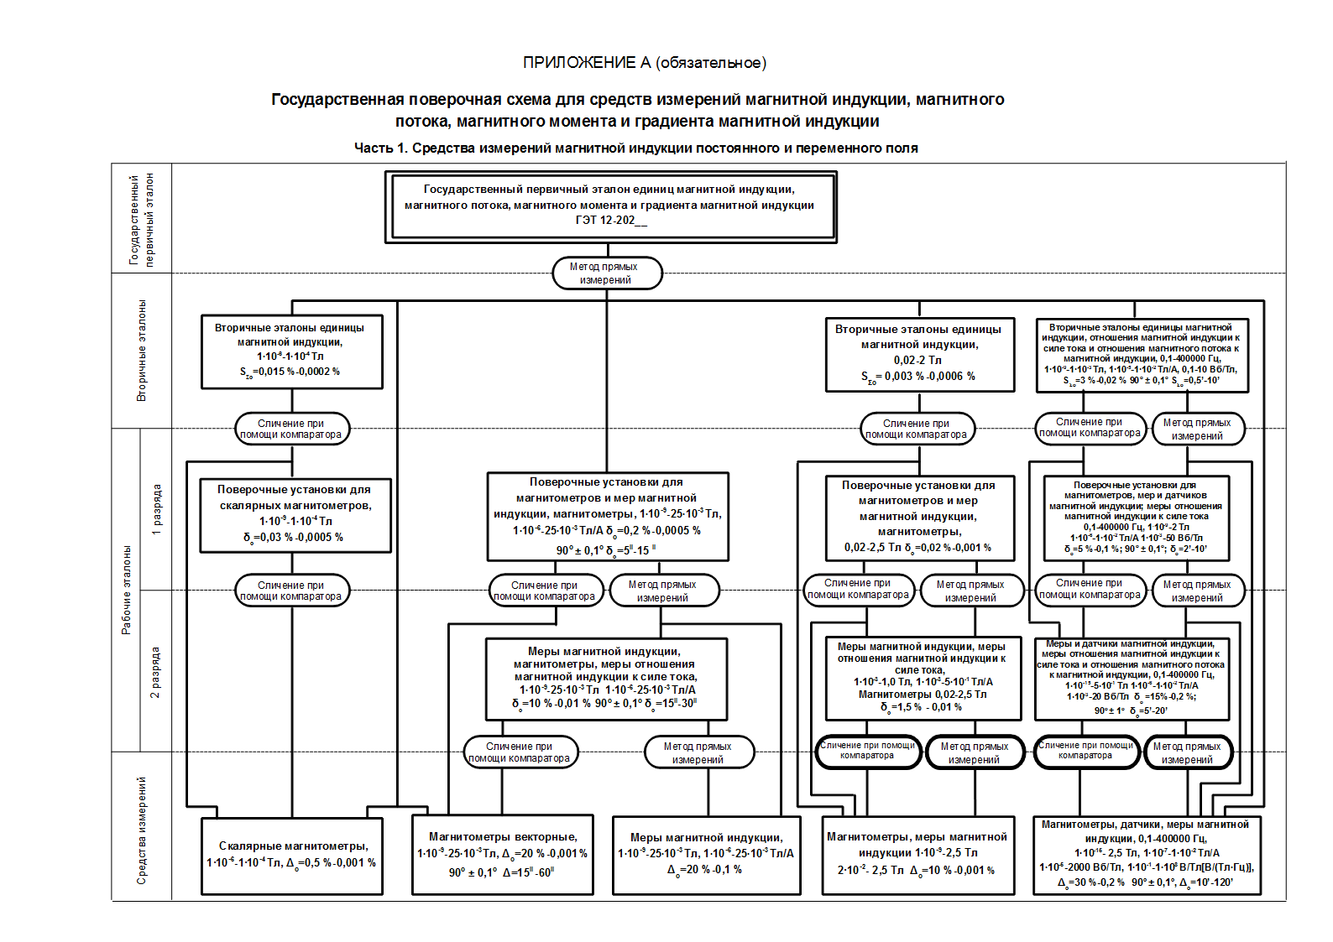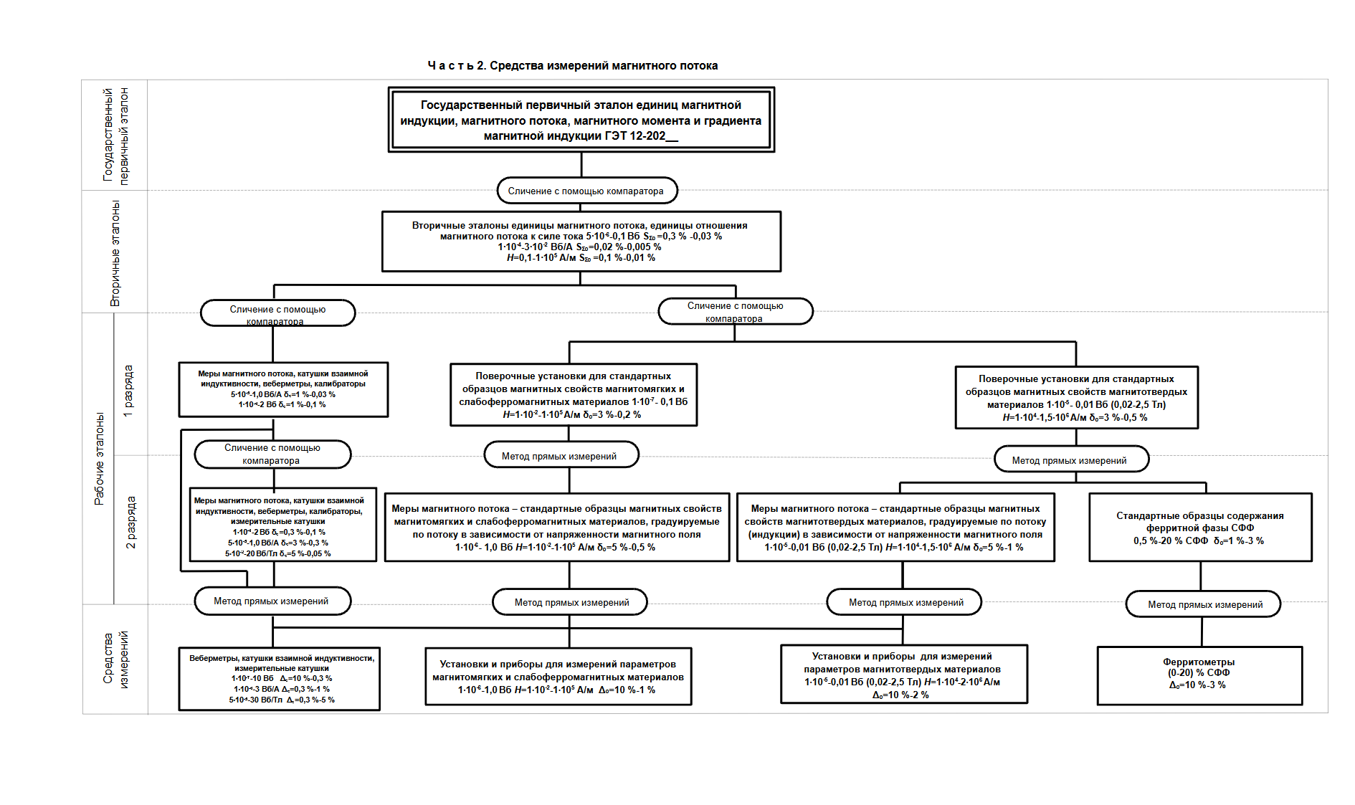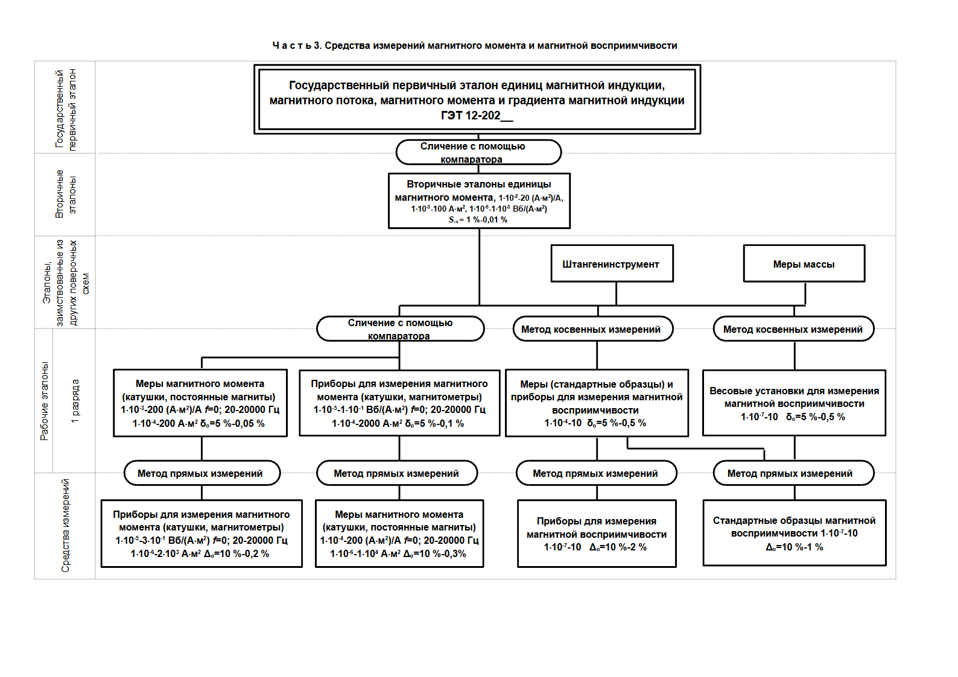
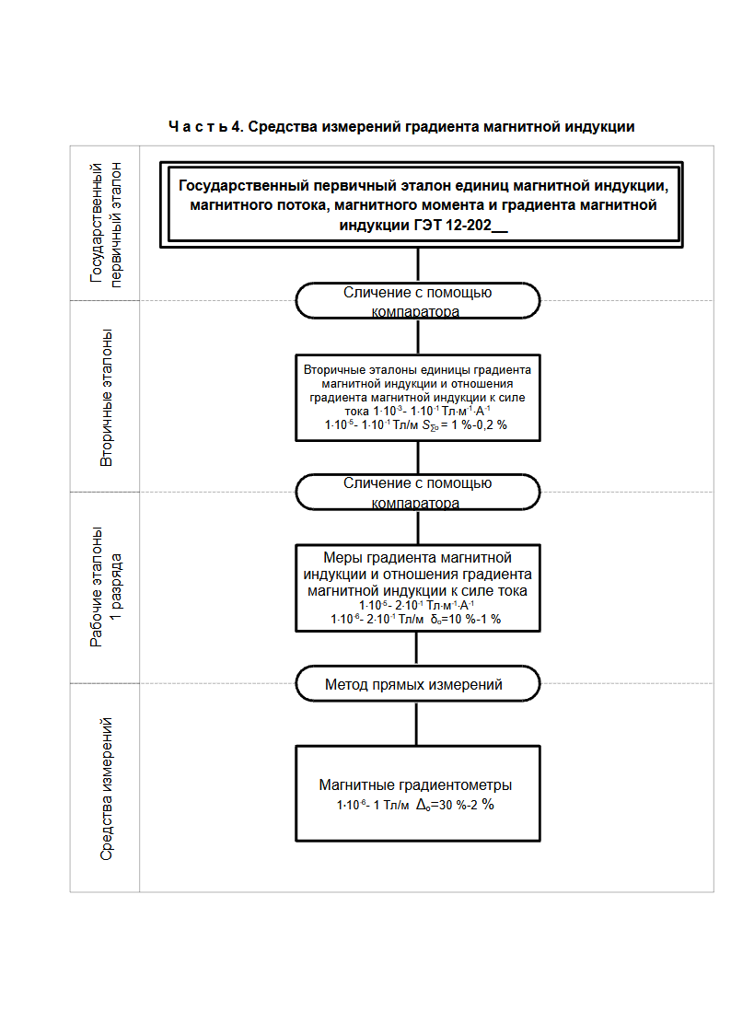

Библиография
[1] | Приказ Федерального агентства по техническому регулированию и метрологии  № 2840 от «29» декабря 2018 г. | Государственная поверочная схема для средств измерений длины в диапазоне от 1∙10⁻⁹ до 100 м и длин волн в диапазоне от 0,2 до 50 мкм
[2] | Приказ Федерального агентства по техническому регулированию и метрологии  № 2018 от «15» августа 2022 г. | Государственная поверочная схема для средств измерений массы

_______________________________________________________________________________

УДК 621.317.4:006.354 МКС 17.020 Т 84.2
Ключевые слова: межгосударственный стандарт, государственная поверочная схема, государственный первичный эталон, вторичный эталон, рабочий эталон, средство измерений, магнитная индукция, магнитный поток, магнитный момент, градиент магнитной индукции
________________________________________________________________________________

Руководитель организации – разработчика
ФГУП «ВНИИМ им. Д.И. Менделеева»

Генеральный директор ______________ А.Н. Пронин
должность личная подпись инициалы, фамилия

Руководитель разработки
Руководитель НИЛ 2205 _________________ Д.И. Беляков
должность личная подпись инициалы, фамилия

Исполнитель
с.н.с. НИЛ 2205 _____ _________________ С.Л. Воронов_
должность личная подпись инициалы, фамилия

